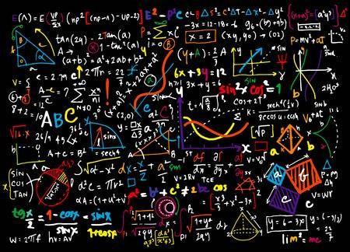

Miért nehéz a matematika?
2019-05-20
Szerző(k): Tóth Andrea
A Magyar Református Szeretetszolgálat ózdi irodája által megvalósuló matematika oktatás során, heti egyszer, csoportos foglalkozás keretében, 1 órás intervallumban történik a hátrányos helyzetű tanulók felzárkóztatása, illetve emellett hetente egy, az adott témával kapcsolatos digitális, online felületen kitölthető tananyag segíti a matematika tantárgy gyakorlását.

A tanulók elég nagy százalékának bizony nehéz a matematika tantárgy, ezt többféle felmérések során kapott eredmények is bizonyítják. A matematika oktatása már első osztályban elkezdődik. Sok mindenkinek ismerősek a zavaros magyarázatok, amelyek után a tanulók többsége úgy érzi, hogy nem értette meg az adott anyagot. Nos, ezek a tapasztalások, élmények megölik a tanuló érdeklődését. A tanárnak ki kell találnia azokat a gondolkodtató kérdéseket, amelyek lassanként rávezetik a tanulókat a megértés és a gondolkodni tudás szintjére. Az eredményesség alapfeltétele a tanár, a tanár hozzáállása, alkalmassága. A tanár felkészültsége az első szempont. Véleményem szerint azért nehéz a tanulók nagy részének a matematika, mert nem a gyakorlati élethez kapcsoljuk. A gyakorlati életből kell venni a feladatokat és problémákat. Játékossá kell tenni a matematikát, hogy a tanulók szinte észre se vegyék, hogy matematikát tanulnak. Természetesen a diákok tudásszintjét is fel kell mérnünk bizonyos időközönként. Meg kell keresnünk azokat a hibákat, hiányosságokat, amelyek megnehezítik a matematikát, illetve annak megtanulását. A logikai tisztánlátás hiányát bizonyítják a definíciók és tételek összekeverései, ezért minél több logikai játékot kell bevinni a gyerekeknek, mert ezeknek gondolkodásfejlesztő hatása van. Rengeteg olyan játékot, időtöltést kellene beiktatni a gyerekek életébe, melyek megnövelik például az egyén vizuális érzékelését. Minden gyermeknek komolyabb rajzoktatásban kellene részesülnie, mert az nagyban fokozza a térlátást, a finom részletek megfigyelésének képességét is. Például egy rendes geometria feladatot nem lehet csak szavakban megoldani, hanem látni is szükséges, hogy miről is van szó. Egyszerűen sokszor nem tudja a tanuló, hogy mit kezdjen az adott kérdéssel, hogyan fogjon hozzá, pedig elég lennek néha egyszerűen csak elképzelni az adott szituációt.



